Polle tager affære

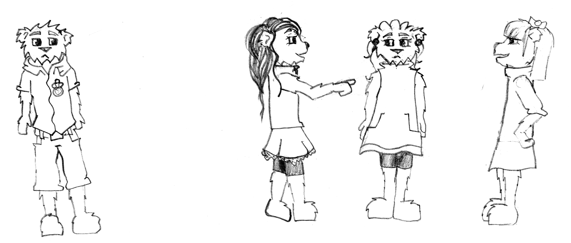

Polle kunne med det samme, han kom ind i klassen, mærke, at der var et eller andet galt. Pigerne stod i et par små grupper og talte sammen. Talte er måske et stort ord at bruge. De var i gang med at skændes og drille hinanden. ”Du er alt for fed”, hørte han en af pigerne sige. ”Skal du ikke tabe et par kilo”, var der en anden, der sagde. Polle kunne se, at den, det hele var møntet på, så ked ud af det. ”Jeg er ikke for tyk”, prøvede Maren at forsvare sig, men de andre lo bare. ”Jeg var på vægten i morges og endda også i går”.

Polle gik hen til hen Maren og slog armene om hende. ”Du skal ikke være ked af det,” sagde han. ”Du er flot, som du er.” ”Det er sødt af dig at sige det,” svarede Maren, ”men jeg er for tyk.” ”Nej, du er ej,” fortsatte Polle. ”Er det ikke korrekt, Noller. Maren er ikke spor tyk. Det er bare noget, de dumme piger siger.” Polle ventede slet ikke på, at Noller skulle svare, han var vred.

Han gik hen til de andre piger. ”Hvad har I gang i? Hvorfor er I altid på nak-ken af Maren? Hvad har hun gjort jer”. Polle næsten spyttede i vrede. ”Jeg siger det til Hanne”, sagde han. ”Så må hun tage sig af det”.

Pigerne kiggede forundret på Polle. De kunne ikke rigtig forstå, hvorfor han blev så vred. De havde jo bare villet drille Maren lidt. De mente faktisk ikke noget med det. De kunne godt lide Maren. Hun var altid så sød, og de mente også, at hun kunne tåle, at de drillede hende lidt.

